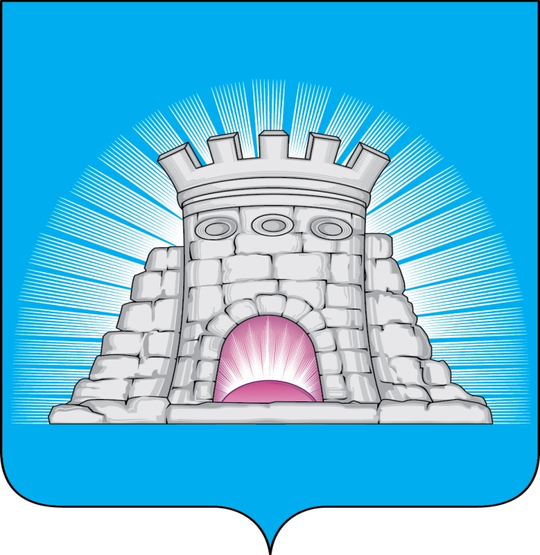

**ГЛАВА**

**ГОРОДСКОГО ОКРУГА ЗАРАЙСК**

**МОСКОВСКОЙ ОБЛАСТИ**

П О С Т А Н О В Л Е Н И Е

14.05.2024 № 792/5

г. Зарайск

О проведении очного этапа II Московского областного фестиваля

современного танца «Город танцует в парках» на территории

городского округа Зарайск Московской области

В соответствии с распоряжением главы городского округа Зарайск Московской области от 27.12.2023 № 375 «О плане основных мероприятий по культуре, проводимых комитетом по культуре, физической культуре, спорту, работе с детьми и молодежью администрации городского округа Зарайск Московской области и подведомственными учреждениями на 2024 год в рамках муниципальной программы городского округа Зарайск Московской области «Культура и туризм» на 2023-2027 годы»

П О С Т А Н О В Л Я Ю:

1. Организовать и провести на территории городского округа Зарайск Московской области очный этап II Московского областного фестиваля современного танца «Город танцует в парках» (далее – Мероприятие) 26 мая 2024 года. Начало в 20:00. Место проведения: Зарайский центральный парк культуры и отдыха (Московская область, г. Зарайск, ул. Советская, д. 28а).
2. Утвердить Организационный комитет по подготовке и проведению Мероприятия (приложение 1).
3. Утвердить План основных организационных мероприятий по подготовке и проведению Мероприятия (приложение 2).
4. Утвердить схему размещения объектов на площадке Мероприятия, включая схему выгородки периметра, пунктов досмотра посетителей, схему организации потоков движения посетителей с обозначением входов и выходов, мест дежурства бригад скорой помощи и пожарных расчетов, размещения охраны (сотрудников полиции и/или Росгвардии) с указанием локаций (приложение 3).

**013608**

1. Первому заместителю главы администрации городского округа Зарайск Московской области Москалеву С.В. принять необходимые меры для обеспечения безопасности при подготовке и проведении Мероприятия и оказать содействие в организации торговли на площадке Мероприятия.
2. В целях безопасности с 07 часов 00 минут до 23 часов 00 минут 26.05.2024 заместителю главы администрации городского округа Зарайск Московской области Шолохову А.В. принять меры к обеспечению временного перекрытия движения на следующих участках автомобильных дорог г. Зарайска Московской области: ул. Октябрьская (от ул. Советская до ул. Комсомольская) (приложение 3).
3. Рекомендовать начальнику ОМВД России по городскому округу Зарайск Бескровному А.В. обеспечить охрану общественного порядка и безопасность дорожного движения в период проведения Мероприятия.
4. Рекомендовать начальнику Зарайского пожарно-спасательного гарнизона Какаеву А.А. обеспечить сопровождение Мероприятия силами и средствами МЧС.
5. Рекомендовать главному врачу ГБУЗ МО «Зарайская больница» Макарову Н.В. обеспечить медицинское сопровождение Мероприятия.
6. Контроль за исполнением настоящего постановления возложить на заместителя главы администрации городского округа Зарайск Московской области Гулькину Р.Д.

Глава городского округа Зарайск В.А. Петрущенко

Верно

Начальник службы делопроизводства Л.Б. Ивлева

14.05.2024

Разослано: в дело, членам Оргкомитета, МКУ «ЕДДС», ФУ, СВ со СМИ, прокуратура.

Т.С. Малашич

8 985 356 71 87

Приложение 1

УТВЕРЖДЕНО

постановлением главы

городского округа Зарайск

Московской области

от 14.05.2024 № 792/5

Организационный комитет

по подготовке и проведению очного этапа II Московского областного фестиваля современного танца «Город танцует в парках» на территории городского

округа Зарайск Московской области

1. Петрущенко В.А. – глава городского округа Зарайск Московской области (председатель оргкомитета).

2. Гулькина Р.Д. – заместитель главы администрации городского округа Зарайск Московской области (заместитель председателя оргкомитета).

Члены оргкомитета:

1. Гребенников В.В. – начальник отдела по делам ГО, ЧС и АТД администрации городского округа Зарайск Московской области.

2. Какаев А.А. – начальник Зарайского пожарно-спасательного гарнизона.

3. Кострикина Т.Д. – начальник службы по взаимодействию со СМИ администрации городского округа Зарайск Московской области.

4. Макаров Н.В. – главный врач ГБУЗ МО «Зарайская больница».

5. Москалев С.В. – первый заместитель главы администрации городского округа Зарайск Московской области.

6. Орловский А.М. – председатель комитета по культуре, физической культуре, спорту, работе с детьми и молодежью администрации городского округа Зарайск Московской области.

7. Простоквашин А.А. – заместитель главы администрации городского округа Зарайск Московской области.

8. Шолохов А.В. – заместитель главы администрации городского округа Зарайск Московской области.

9. Бескровный А.В. – начальник ОМВД России по городскому округу Зарайск.

10. Шотин Д.В. – начальник отдела надзорной деятельности и профилактической работы по городскому округу Зарайск Управления надзорной деятельности и профилактической работы ГУ МЧС России по Московской области.

11.Зудина Т.А. – начальник финансового управления администрации городского округа Зарайск Московской области.

12. Маркова О.Е. – и.о. директора МБУ «ЦД «Победа» г. Зарайска».

Приложение 2

УТВЕРЖДЕНО

постановлением главы

городского округа Зарайск

Московской области

от 14.05.2024 № 792/5

План

организационных мероприятий по подготовке и проведению очного этапа

II Московского областного фестиваля современного танца «Город танцует в парках» на территории городского округа Зарайск Московской области

|  |  |  |  |
| --- | --- | --- | --- |
| № п/п | Мероприятие | Сроки исполнения | Ответственные |
| 1. Организационные вопросы | | | |
| 1.1. | Подготовить проект постановления о проведении Мероприятия | До 15.05.2024 | Орловский А.М. |
| 1.2. | Проведение заседания организационного комитета | До 20.05.2024 | Гулькина Р.Д. |
| 1.3. | Организовать точки с мастер-классами во время проведения Мероприятия | 26.05.2024 | Орловский А.М. |
| 1. Информационное обеспечение | | | |
| 2.1. | Обеспечить информационное сопровождение в период проведения Фестиваля: анонсирование в СМИ; фотофиксация; размещение информации на официальных ресурсах городского округа Зарайск Московской области в сети интернет (официальные сайты и социальные сети администрации и главы, порталы, социальные сети учреждений культуры и туризма: музеи, ДК, ДШИ, библиотеки, театры и др.); внесение отчетной документации об информировании в онлайн-таблицу- <https://docs.google.com/spreadsheets/d/1a8hjcEDdU6M5s2rjj>  N12VvAOJ4j989hweFyrMH2c9JA/edit?usp=sharing | Постоянно | Маркова О.Е. Орловский А.М. |
| 1. Обеспечение безопасности | | | |
| 3.1. | Обеспечение медицинского сопровождения Мероприятия | 26.05.2024 | Макаров Н.В. Москалев С.В. |
| 3.2. | Обеспечение общественной и транспортной безопасности, охрана правопорядка при подготовке и проведении Мероприятия | 26.05.2024 | Бескровный А.В.  Москалев С.В. |
| 3.4. | Обеспечение пожарной безопасности при подготовке и проведении Мероприятия | 26.05.2024 | Какаев А.А. Москалев С.В. |

Приложение 3

УТВЕРЖДЕНО

постановлением главы

городского округа Зарайск

Московской области

от 14.05.2024 № 792/5

Схема

размещения объектов на площадках Фестиваля, включая схему выгородки периметра, пунктов досмотра посетителей, схему организации потоков движения посетителей с обозначением входов и выходов, мест дежурства бригад скорой помощи и пожарных расчетов, размещения охраны (сотрудников полиции и/или Росгвардии) с указанием локаций.

